Budownictwo mieszkaniowe w okresie styczeń- luty 2023 r.
W dwóch pierwszych miesiącach 2023 roku oddano do użytkowania mniej mieszkań niż przed rokiem. Spadła również liczba mieszkań, na których budowę wydano pozwolenia lub dokonano zgłoszenia z projektem budowlanym oraz liczba mieszkań, których budowę rozpoczęto.
97,1
Dynamika liczby mieszkań
oddanych do użytkowania r/r

Mieszkania oddane do użytkowania
Deweloperzy i inwestorzy
indywidualni oddali do
użytkowania odpowiednio: 55,3% i 43,4% ogólnej liczby
mieszkań
Według wstępnych danych, w okresie styczeń- luty 2023 roku oddano do użytkowania 34,1 tys. mieszkań, tj. 2,9% mniej niż w analogicznym okresie roku 2022. Deweloperzy przekazali do eksploatacji 18,8 tys. mieszkań – o 2,4% mniej niż przed rokiem, natomiast inwestorzy indywidualni – 14,8 tys. mieszkań, tj. o 1,7% mniej. W ramach tych form budownictwa wybudowano łącznie 98,7% ogółu nowo oddanych mieszkań. W pozostałych formach budownictwa, tj. spółdzielczej, komunalnej, społecznej czynszowej i zakładowej, oddano do użytkowania łącznie 0,5 tys. mieszkań (wobec 0,8 tys. przed rokiem).
Powierzchnia użytkowa mieszkań oddanych wyniosła 3,3 mln m², czyli o 3,5% mniej niż przed rokiem, a przeciętna powierzchnia użytkowa 1 mieszkania osiągnęła wartość 96,5 m².

Tablica 1. Mieszkania oddane do użytkowania
Wyszczególnienie | 02 2023 |  |  | 01-02 2023
Wyszczególnienie | Liczba  mieszkań | 02 2022=100 | 01 2023=100 | Liczba  mieszkań | 01-02  2022=100
Ogółem | 15 838 | 86,1 | 86,8 | 34 082 | 97,1
Indywidualne | 7 165 | 93,1 | 94,2 | 14 775 | 98,3
Przeznaczone na  sprzedaż lub wynajem | 8 433 | 81,5 | 81,0 | 18 847 | 97,6
w tym na wynajem | 75 | 63,0 | 94,9 | 154 | 86,5
Spółdzielcze | 141 | 293,8 | 671,4 | 162 | 51,3
Komunalne | 49 | 38,3 | 44,1 | 160 | 113,5
Społeczne czynszowe | 48 | 27,9 | 54,5 | 136 | 48,7
Zakładowe | 2 | . | . | 2 | 15- krotnie mniej

Mieszkania, na których budowę wydano pozwolenia lub dokonano zgłoszenia z projektem budowlanym
Liczba mieszkań, na których budowę wydano pozwolenia lub dokonano zgłoszenia z projektem budowlanym w okresie 01-02 2023 r. spadła o 34,3% r/r
W okresie styczeń-luty 2023 r. wydano pozwolenia lub dokonano zgłoszenia budowy 31,4 tys. mieszkań, tj. o 34,3% mniej niż w analogicznym okresie 2022 roku. Pozwolenia na budowę największej liczby mieszkań otrzymali deweloperzy (20,9 tys., spadek o 37,3% r/r) oraz inwestorzy indywidualni (9,6 tys., spadek o 31,4%). Łącznie w ramach tych form budownictwa otrzymano pozwolenia lub dokonano zgłoszenia budowy z projektem budowlanym dla 97,2% ogółu mieszkań. W pozostałych formach budownictwa odnotowano 0,9 tys. mieszkań, na których budowę wydano pozwolenia lub dokonano zgłoszenia z projektem budowlanym (0,4 tys. w roku ubiegłym).

Tablica 2. Mieszkania, na których budowę wydano pozwolenia lub dokonano zgłoszenia z projektem budowlanym
Wyszczególnienie | 02 2023 |  |  | 01-02 2023
Wyszczególnienie | Liczba  mieszkań | 02 2022=100 | 01 2023=100 | Liczba  mieszkań | 01-02  2022=100
Ogółem | 16 186 | 64,0 | 106,6 | 31 375 | 65,7
Indywidualne | 4 803 | 64,1 | 100,2 | 9 598 | 68,6
Przeznaczone na  sprzedaż lub wynajem | 10 739 | 61,5 | 105,6 | 20 913 | 62,7
Spółdzielcze | 40 | 266,7 | 20-  krotnie więcej | 42 | 64,6
Komunalne | 277 | 152,2 | ponad 12-krotnie więcej | 300 | 121,5
Społeczne czynszowe | 326 | 291,1 | 167,2 | 521 | 465,2
Zakładowe | 1 | 50,0 | . | 1 | 33,3

Mieszkania, których budowę rozpoczęto
W dwóch pierwszych miesiącach 2023 r. rozpoczęto budowę 20,3 tys. mieszkań, tj. o 31,7% mniej niż przed rokiem. Deweloperzy rozpoczęli budowę 12,4 tys. mieszkań (o 33,5% mniej), a inwestorzy indywidualni 7,5 tys. (o 28,9% mniej). Łącznie udział tych form budownictwa wyniósł 98,3% ogólnej liczby mieszkań. W pozostałych formach budownictwa rozpoczęto budowę 0,4 tys. mieszkań (zbliżona wartość w roku poprzednim).

Tablica 3. Mieszkania, których budowę rozpoczęto
Wyszczególnienie | 02 2023 |  |  | 01-02 2023
Wyszczególnienie | Liczba  mieszkań | 02 2022=100 | 01 2023=100 | Liczba  mieszkań | 01-02  2022=100
Ogółem | 10 817 | 60,6 | 114,5 | 20 263 | 68,3
Indywidualne | 3 949 | 63,7 | 111,0 | 7 506 | 71,1
Przeznaczone na  sprzedaż lub wynajem | 6 588 | 58,2 | 113,3 | 12 405 | 66,5
w tym na wynajem | 5 | . | 55,6 | 14 | 9,0
Spółdzielcze | - | . | . | - | .
Komunalne | 132 | 244,4 | . | 132 | 161,0
Społeczne czynszowe | 148 | 53,0 | 205,6 | 220 | 61,3
Zakładowe | - | . | . | - | .
Szacuje się, że na koniec lutego 2023 roku w budowie pozostawało 819,2 tys. mieszkań, tj. o 5,4% mniej niż w analogicznym miesiącu 2022 r.

Wykres 1. Budownictwo mieszkaniowe w Polsce
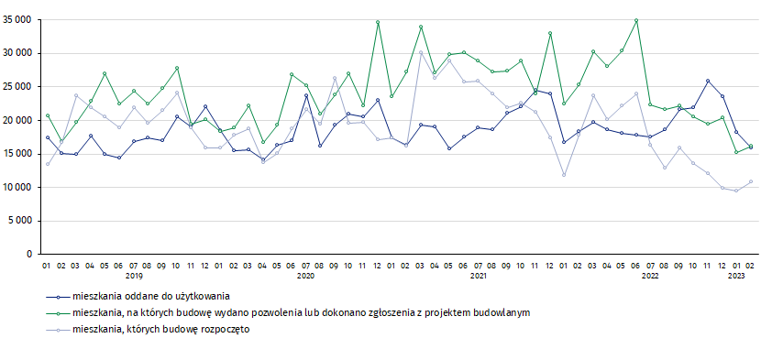
W lutym, w porównaniu do stycznia 2023 roku, wzrosła liczba mieszkań, na których budowę wydano pozwolenia lub dokonano zgłoszenia z projektem budowlanym (o 6,6%) oraz liczba mieszkań, których budowę rozpoczęto (o 14,5%), spadła natomiast liczba mieszkań oddanych do użytkowania (o 13,2%)

W okresie od stycznia do lutego 2023 r. najwyższe wartości dla mieszkań oddanych do użytkowania, mieszkań których budowę rozpoczęto oraz na których budowę wydano pozwolenia lub dokonano zgłoszenia z projektem budowlanym, odnotowano w województwie mazowieckim (odpowiednio: 6,1 tys., 4,5 tys., 5,5 tys. mieszkań). Wysokie wartości zanotowano również w województwie małopolskim (3,9 tys., 1,3 tys. i 3,7 tys.) i wielkopolskim (3,8 tys., 2,0 tys. i 2,2 tys.).

Wykres 2. Budownictwo mieszkaniowe według województw w okresie styczeń-luty 2023 r.
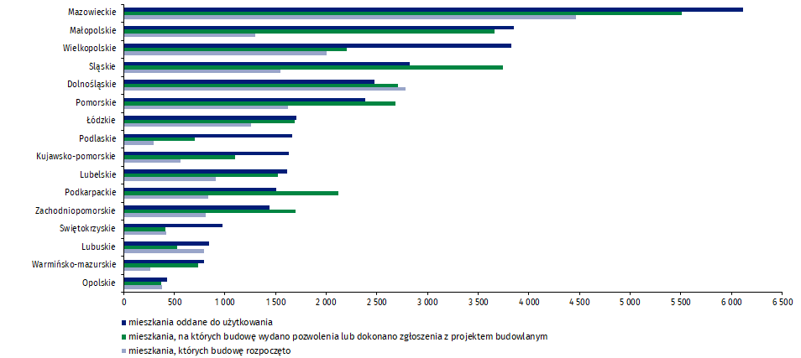

W przypadku cytowania danych Głównego Urzędu Statystycznego prosimy o zamieszczenie informacji: „Źródło danych GUS”, a przypadku publikowania obliczeń dokonanych na danych opublikowanych przez GUS prosimy o zamieszczenie informacji: „Opracowanie własne na podstawie danych GUS”.

Opracowanie merytoryczne:  Urząd Statystyczny w Lublinie  Dyrektor Krzysztof Markowski  Tel: 695 255 301 | Rozpowszechnianie:  Rzecznik Prasowy Prezesa GUS  Karolina Banaszek  Tel: 695 255 011
Wydział Współpracy z Mediami  Tel: 22 608 38 04  e-mail: obslugaprasowa@stat.gov.pl |   www.stat.gov.pl

@GUS_STAT

@GlownyUrzadStatystyczny

gus_stat

glownyurzadstatystycznygus

glownyurzadstatystyczny
Powiązane opracowania
Biuletyn Statystyczny
Sytuacja społeczno-gospodarcza kraju
Efekty działalności budowlanej
Budownictwo
Temat dostępny w bazach danych
Mieszkania, których budowę rozpoczęto - dane miesięczne narastające
Mieszkania oddane do użytkowania - dane kwartalne narastające
Bank Danych Lokalnych
Ważniejsze pojęcia dostępne w słowniku
Mieszkania, na których budowę wydano pozwolenia lub dokonano zgłoszenia z projektem budowlanym
Mieszkania, których budowę rozpoczęto
Mieszkania oddane do użytkowania

Dane meldunkowe – mogą ulec zmianie po opracowaniu sprawozdań kwartalnych.

